2．单项选择题
（1）A （2）A （3）D （4）C （5）A （6）A

3．写出以下程序的输出结果。
（1）
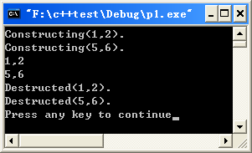

(2)
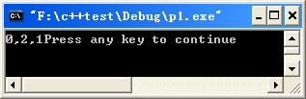

4．程序填空
（1） j<p 0 line%10==0 200 obj.Run()
（2） long int myclass::sum=0 ob1 或 ob2 或 ob3

